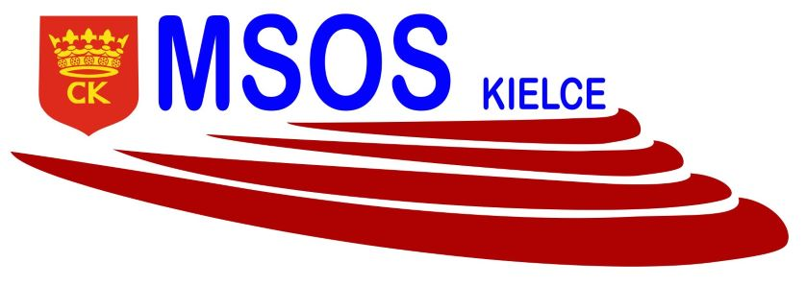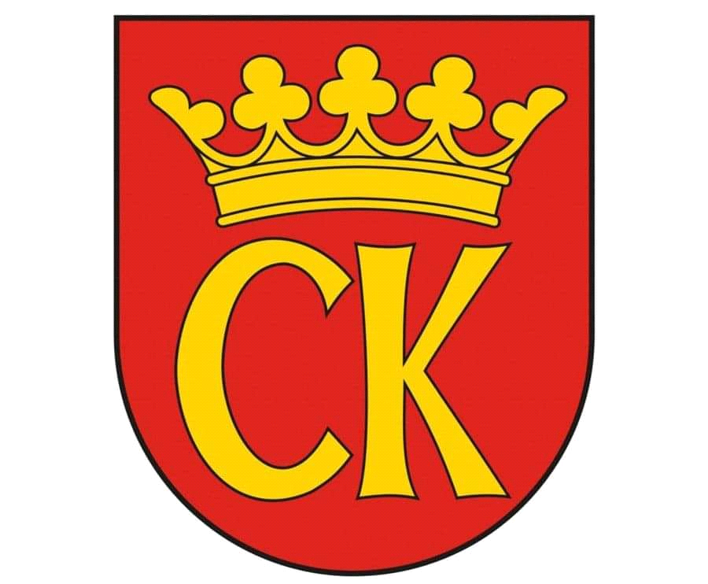 

**KOMUNIKAT KOŃCOWY**

**Igrzyska Dzieci**

**MISTRZOSTWA KIELC SZKÓŁ PODSTAWOWYCH**

**W MINI SIATKÓWCE CHŁOPCÓW KLAS IV**

**W ROKU SZKOLNYM 2021/22**

|  |  |  |
| --- | --- | --- |
| ***Miejsce*** | ***Szkoła*** | ***Opiekun*** |
| I | Szkoła Podstawowa nr 24 I | Dorota Nowak |
| II | Szkoła Podstawowa nr 25 I | Agnieszka Główczyńska |
| III | Szkoła Podstawowa nr 9 | Dagmara Kotlarska |
| IV | Szkoła Podstawowa nr 34 I | Agata Obara |
| V | Szkoła Podstawowa nr 34 II | Agata Obara |
| VI | Szkoła Podstawowa nr 24 II | Dorota Nowak |
| VII | Szkoła Podstawowa nr 25 II | Agnieszka Główczyńska |
|  |  |  |